СЭМД «Протокол прижизненного патологоанатомического исследования»
Краткая инструкция

По пути Рабочие места → Дневник, оказывается услуга – «PAT_NAPR, Направление на патологоанатомическое исследование», заполняются обязательные и необходимые поля, нажимается кнопка «Сохранить»
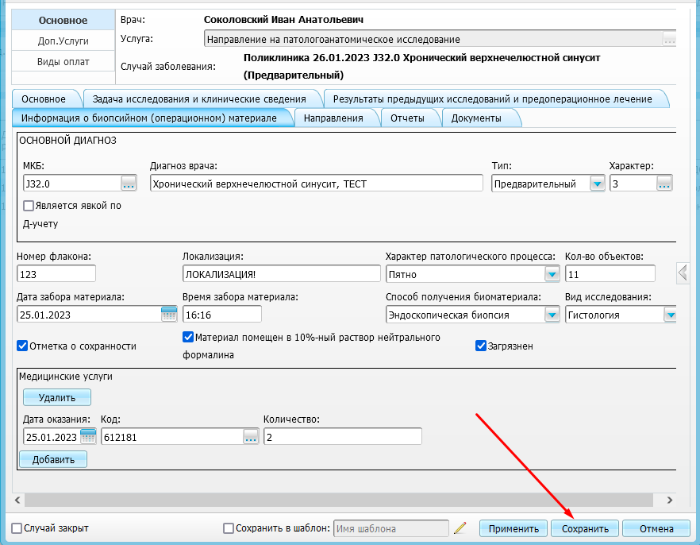
Во вкладке «Отчеты» реализована печатная форма «Направление на прижизненное патологоанатомическое исследование биопсийного материала»
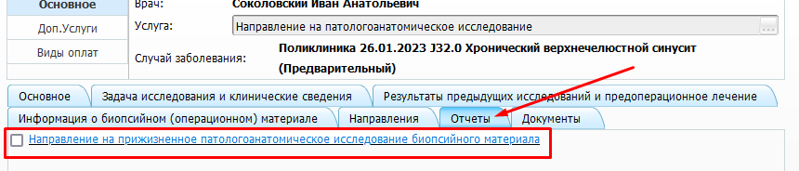
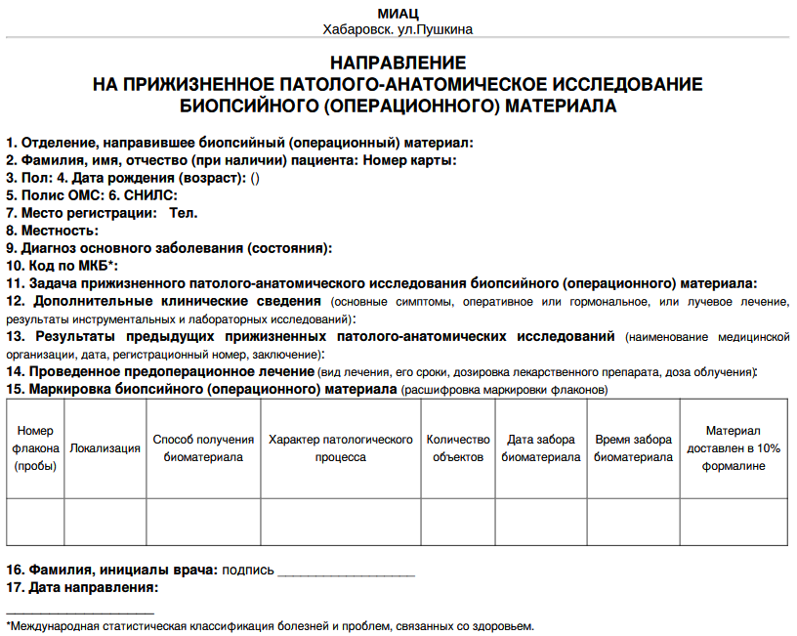

Информация с вкладки «Информация о биопсийном (операционном) материале» позднее может быть добавлена в «Протокол прижизненного патологоанатомического исследования» автоматически.
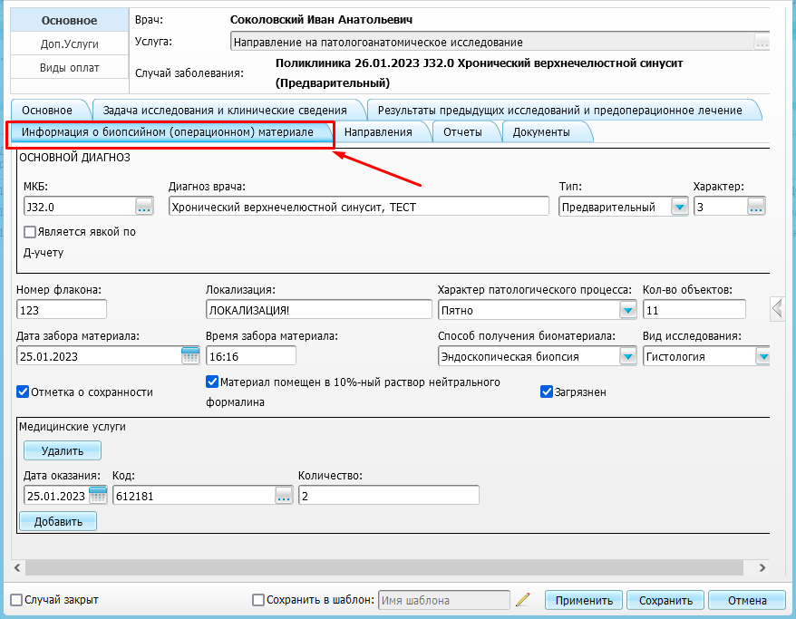
Для автоматического добавления информации, необходимо по пути: Рабочие места → Дневник , нажать «Оказать» по услуге – «PROT_PAT, ПРОТОКОЛ ПРИЖИЗНЕННОГО ПАТОЛОГО-АНАТОМИЧЕСКОГО ИССЛЕДОВАНИЯ БИОПСИЙНОГО (ОПЕРАЦИОННОГО) МАТЕРИАЛА» и откроется окно заполнения протокола:
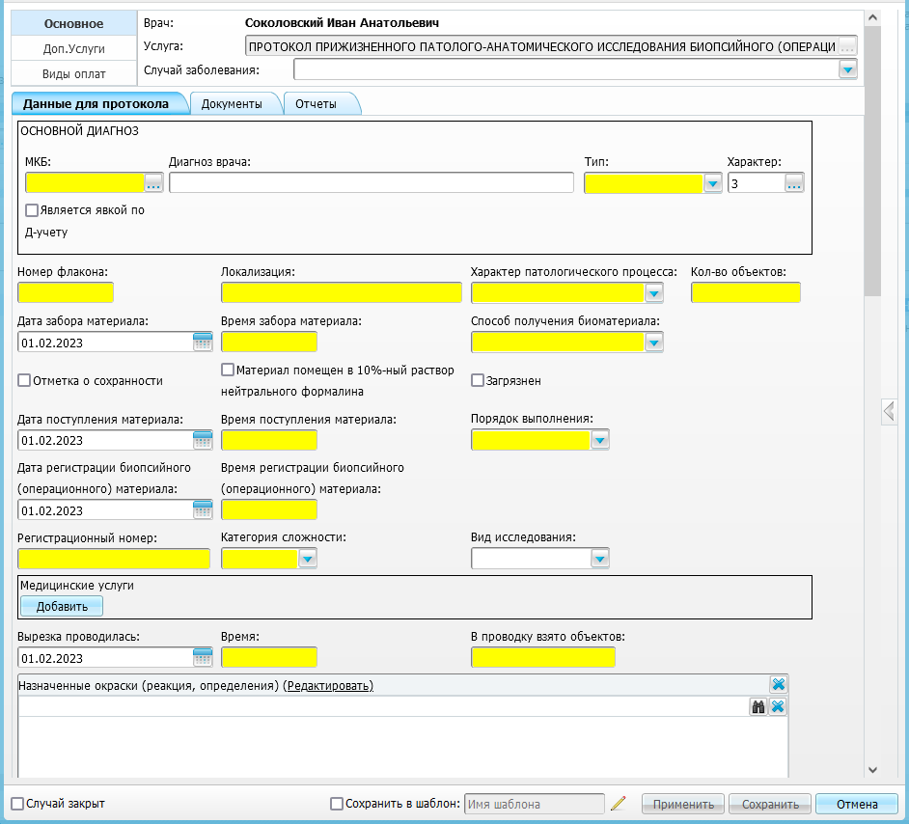
Далее необходимо выбрать случай заболевания, соответствующий направлению на прижизненное патологоанатомическое исследование. Информация с направления отобразится в протоколе. В случае необходимости данную информацию можно редактировать.
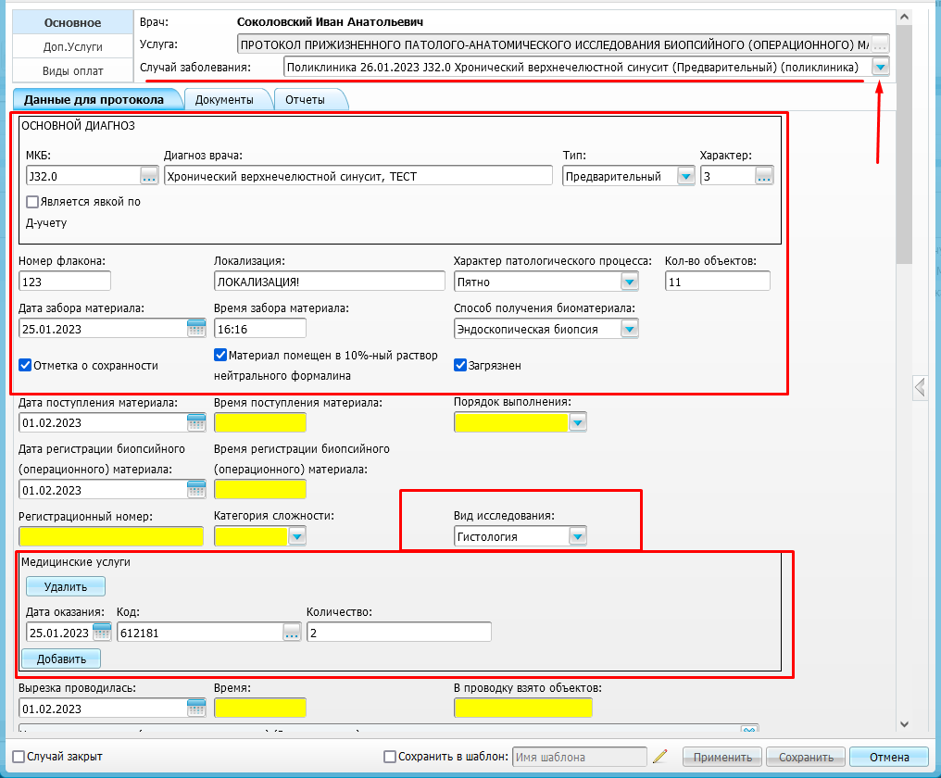
После заполнения всех полей и сохранения внесенной информации в услуге ««PROT_PAT, ПРОТОКОЛ ПРИЖИЗНЕННОГО ПАТОЛОГО-АНАТОМИЧЕСКОГО ИССЛЕДОВАНИЯ БИОПСИЙНОГО (ОПЕРАЦИОННОГО) МАТЕРИАЛА», может быть сформирован СЭМД «Протокол прижизненного патологоанатомического исследования» во вкладке «Документы»
